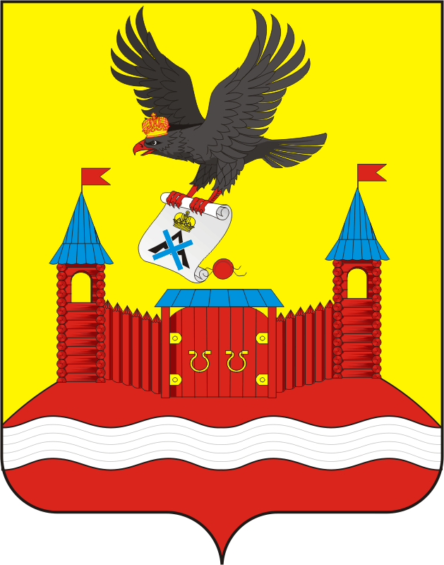
СОВЕТ ДЕПУТАТОВ МУНИЦИПАЛЬНОГО ОБРАЗОВАНИЯ НОВОЧЕРКаССКИЙ СЕЛЬСОВЕТ САРАКТАШСКОГО РАЙОНА ОРЕНБУРГСКОЙ ОБЛАСТИ
четвертый СОЗЫВ

РЕШЕНИЕ
Внеочередного двадцать девятого заседания Совета депутатов
муниципального образования Новочеркасский сельсовет
четвертого созыва

31.10.2023 с. Новочеркасск № 143

Об исполнении бюджета муниципального образования Новочеркасский сельсовет Саракташского района Оренбургской области
за 9 месяцев 2023 года

В соответствии со статьями 12, 132 Конституции Российской Федерации, статьи 9 Бюджетного кодекса Российской Федерации, статьи 35 Федерального закона от 06.10.2003 N 131-ФЗ "Об общих принципах организации местного самоуправления в Российской Федерации" и Уставом муниципального образования Новочеркасский сельсовет Саракташского района Оренбургской области, рассмотрев итоги исполнения бюджета за 9 месяцев 2023 года,

Совет депутатов Новочеркасского сельсовета
РЕШИЛ:

1. Утвердить отчет об исполнении бюджета муниципального образования Новочеркасский сельсовет Саракташского района Оренбургской области за 9 месяцев 2023 года по доходам в сумме 21 246 677,22 рублей и по расходам в сумме 21 774 695,38 рублей, дефицит бюджета составил 528 018,16 рублей.

2. Утвердить исполнение бюджета муниципального образования Новочеркасский сельсовет Саракташского района Оренбургской области по доходам и расходам бюджета за 9 месяцев 2023 года согласно приложению № 1.

3. Настоящее решение вступает в силу с момента его принятия, подлежит обнародованию и размещению на официальном сайте Новочеркасского сельсовета.
4 Контроль за исполнением данного решения возложить на постоянную комиссию по бюджетной, налоговой и финансовой политике, собственности, торговле, экономическим вопросам (Закирова Р.Г.).

Председатель Глава муниципального образования
Совета депутатов Новочеркасский сельсовет
Новочеркасского сельсовета
Г.Е. Матвеев Н.Ф.Суюндуков

Разослано: Суюндукову Н.Ф., прокуратуре района, финансовому отделу по Саракташскому району.

